**今日动态**

**第十三周 5月7日 星期三 晴**

**一、晨间入园**

1.出勤：今日来园23人

2.入园情况：今天早上入园时间，23小朋友都能保持开心愉快的情绪入园，很多宝贝还能大声主动打招呼，非常棒！为小五班的宝贝们点赞！

**二、户外排球**

来园就是户外游戏

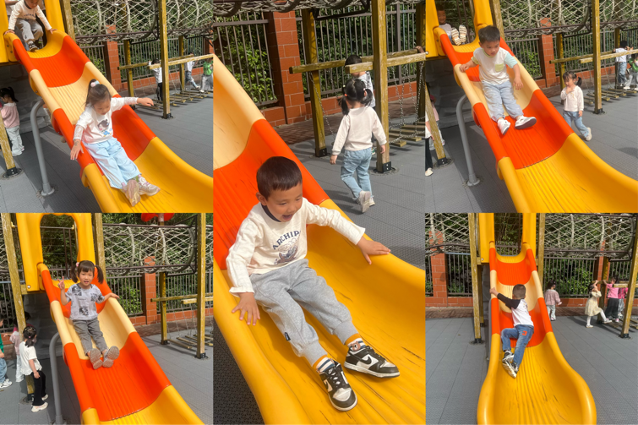

1. **集体活动——语言《手指谣》**

今天小朋友学习了《手指谣》。《手指谣》是一则类似手指游戏的歌谣，歌谣内容简单，生动有趣，歌谣中的象声词较吸引幼儿，适合孩子们做手指游戏。该歌谣已经融入了手指游戏，易于幼儿学习、游戏。

儿歌《手指谣》

食指食指碰碰，做只小鸡叫叫,

叽叽叽，叽叽叽。

食指中指并并，做把剪刀玩玩,

嚓嚓嚓，嚓嚓嚓。

五只手指捏捏，做把榔头敲敲,

咚咚咚,咚咚咚。

拇指拇指翘翘，夸你贴.上红苹果，好好好，好好好。

**四、区域时光**

**五、温馨提示**

各位家长：最近气温变化无常，忽冷忽热正是各种病毒的高发季节，所以预防很重要，家长们可千万不容忽视噢!在幼儿园里我们每天都会进行消毒和检查，班级做到勤开窗通风，也会督促宝贝们多喝水，各个卫生死角及孩子们触摸到的地方都会进行清洁消毒。请家长们在家也要关注幼儿体征，及时和班级老师联系。

请家长们关注孩子们的健康、做到:

1.多开窗通风，儿童勤洗手，多喝温水，注意休息。

2.放学后或周末休息时尽量不要带幼儿去人多聚集场所。

3.关注孩子玩伴的健康状况。

4.如出现发热、出疹、口腔疱疹等不适时，及时就诊，并请第一时间通知老师，以便我们采取措施，保护在园幼儿。